**Análisis de tráfico con Wireshark (traceroute)**

1. 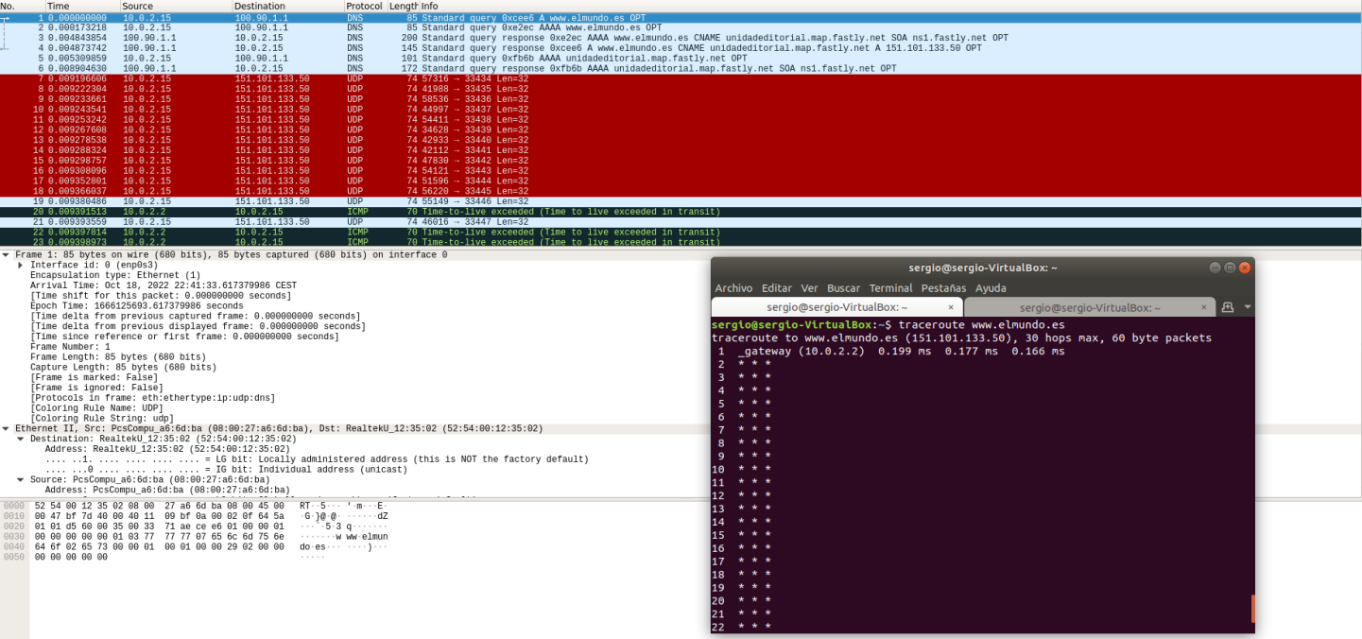El resultado del traceroute a www.elmundo.es
2. Los paquetes enviados y recibidos capturados con Wireshark, mostrando especial atencion a: TTL, IP origen, IPdestino.

TTL:

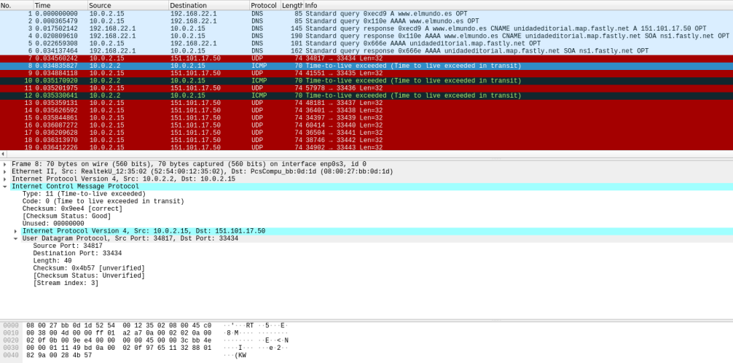UDP:



1. Una explicación del traceroute.

Este comando nos permite saber la ruta que siguen nuestros datos hasta llegar al host de destino. Para ello, envía varios TTL (time to live) a los routers por los que pasa para que estos devuelvan su IP. De esta forma se sabrá el número de routers por los que pasa la información, su IP y el tiempo que tardan los datos en llegar hasta ellos. Este comando es útil para detectar problemas en la conexión.